**Le 15 mai 2022 à Hesdin**

(Accueil entre 9 heures et 10 heures)

**Bulletin d’Inscription**

**A faire parvenir à Jean-Aimé Lombart, 73 rue du marais 62310 Fruges où** [poliothon2022@orange.fr](mailto:poliothon2022@orange.fr) **avant le** **1er mai 2022**

**Nom : _____________________________**

**Prénom : ___________________________**

**Club Rotary : ________________________**

**Nombre d’adultes :** (10€)  **______ montant : €**

**Nombre enfants (en dessous de 14 ans)** 5 € **______ montant : €**

* **Participant à la Balade cycliste : ______**
  + 31 km autour d’Hesdin
* **Participant à la Visite guidée de la ville : ______**
  + Avec guide de l’office de tourisme
* **Participant à la marche en forêt : ______**
  + 7 km en pleine nature

**Nombre de repas : (**10€ par personne**) : ______ montant : €**

**TOTAL : €**

Paiement par chèque  au nom du RC Hesdin 7 vallées ou sur le RIB joint (indiquer poliothon 2022).Possibilité de paiement CB ou chèque sur place le jour même

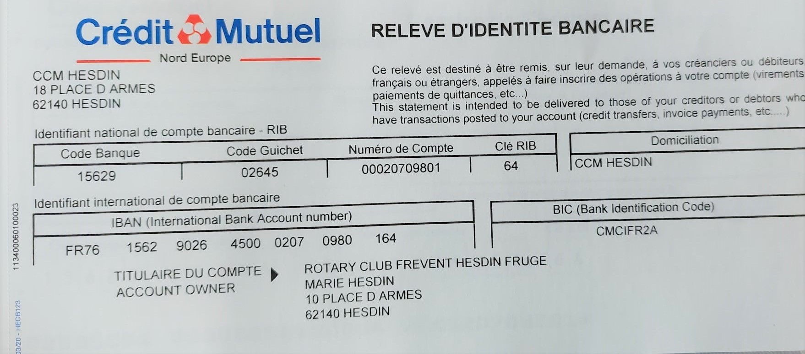

**Poliothon 2022**

**Quelques consignes aux participants** :

Il est rappelé, notamment pour la promenade cycliste autour d’Hesdin.

* Cette promenade cycliste n’est pas une compétition.
* les participants effectuent ce trajet sous leur propre responsabilité.
* Ils sont tenus de respecter les règles du code de la route.
* Le port du casque est fortement conseillé.
* Il convient que chacun s’assure que son état de santé lui permette d’effectuer cette promenade.

Lu et approuvé le ………………..

Nom :

Prénom :

Signature